社外秘

WebSpec2Doc システム開発
業務フロー図

WS2D-BF-001

文書ID | WS2D-BF-001
版数 | 1.0
作成日 | 2026-08-02
作成者 | 開発チーム
機密区分 | 社外秘
正本 | docs/sdlc/10_requirements/WS2D-BF-001_業務フロー図.md

文書管理情報
文書名 | 業務フロー図
文書ID | WS2D-BF-001
プロジェクト名 | WebSpec2Doc
配布先 | 発注者、開発チーム、運用担当
保管場所 | リポジトリ docs/sdlc/ 配下
更新方法 | 正本 Markdown を修正し scripts/build_delivery_docs.py で再生成

承認欄
区分 | 氏名 | 承認日 | 備考
作成
査閲
承認
※ 承認欄は納品時に記入する。

目次
（Word で開き F9 キーを押すと目次が生成されます）

図目次
図 1-1 フロー1: 初期セットアップ（アカウント作成→テナント作成→ログイン）
図 2-1 フロー2: ドキュメント作成業務（対象サイト登録→クロール→解析→ドキュメント生成→レビュー→出力）
図 3-1 フロー3: AutoRunによるテスト設計・実行業務（目的設定→計画→観点→設計→ケース生成→実行→レポート）
図 4-1 フロー4: 定期監視・ドリフト検知業務（スケジュール登録→定期実行→差分検知→通知）

表目次
表 5-1 改訂履歴

- 文書ID: WS2D-BF-001
- 版数: 1.0 / 作成日: 2026-08-02 / 準拠: IPA共通フレーム（業務フロー）
- 用語は CONTEXT.md、WS2D-GL-001_用語集.md を参照。
各フローは役割（利用者／システム／外部サイト／LLM）をスイムレーン相当で区別し、例外・エラー時の分岐を明記する。

フロー1: 初期セットアップ（アカウント作成→テナント作成→ログイン）
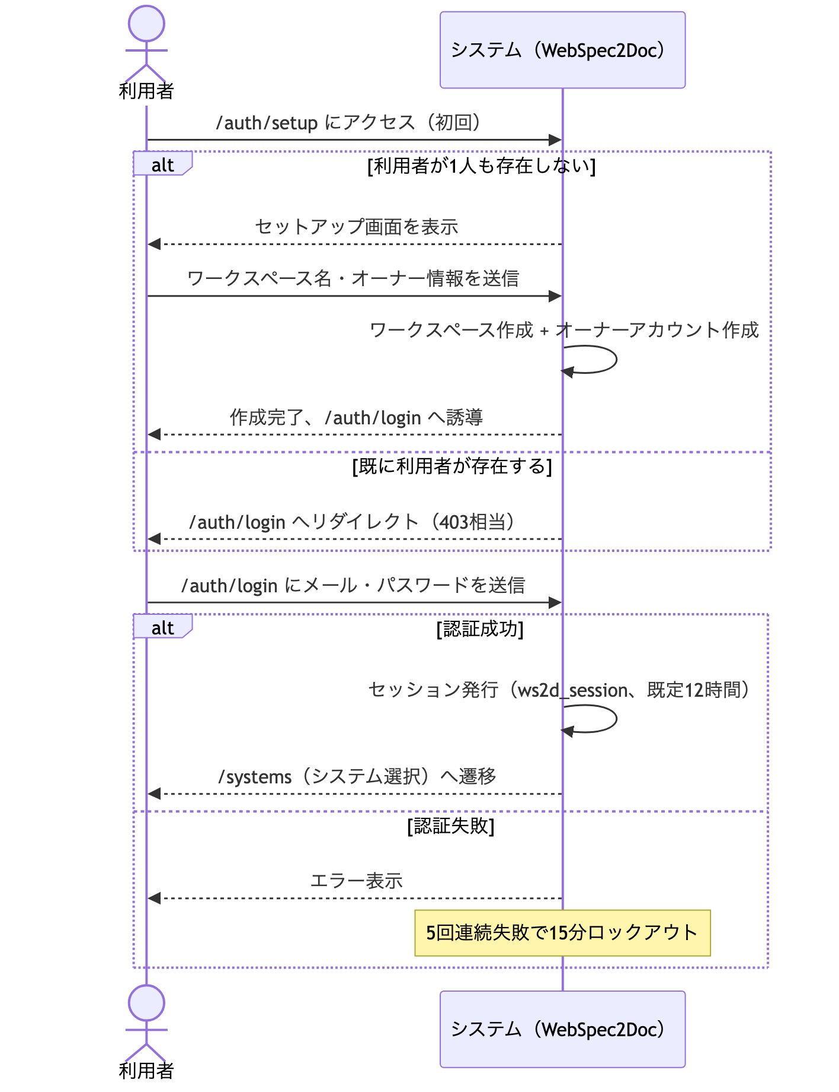
図 1-1 フロー1: 初期セットアップ（アカウント作成→テナント作成→ログイン）
例外・エラー分岐
- 認証失敗の連続（ロックアウト）: 正しいパスワードでも15分間拒否。
- パスワード要件不備（10文字未満・メールと同一）: セットアップ時点で拒否。
- 2人目以降の利用者は /auth/setup に到達不可（管理者による招待が必要、tenant_membership）。

フロー2: ドキュメント作成業務（対象サイト登録→クロール→解析→ドキュメント生成→レビュー→出力）
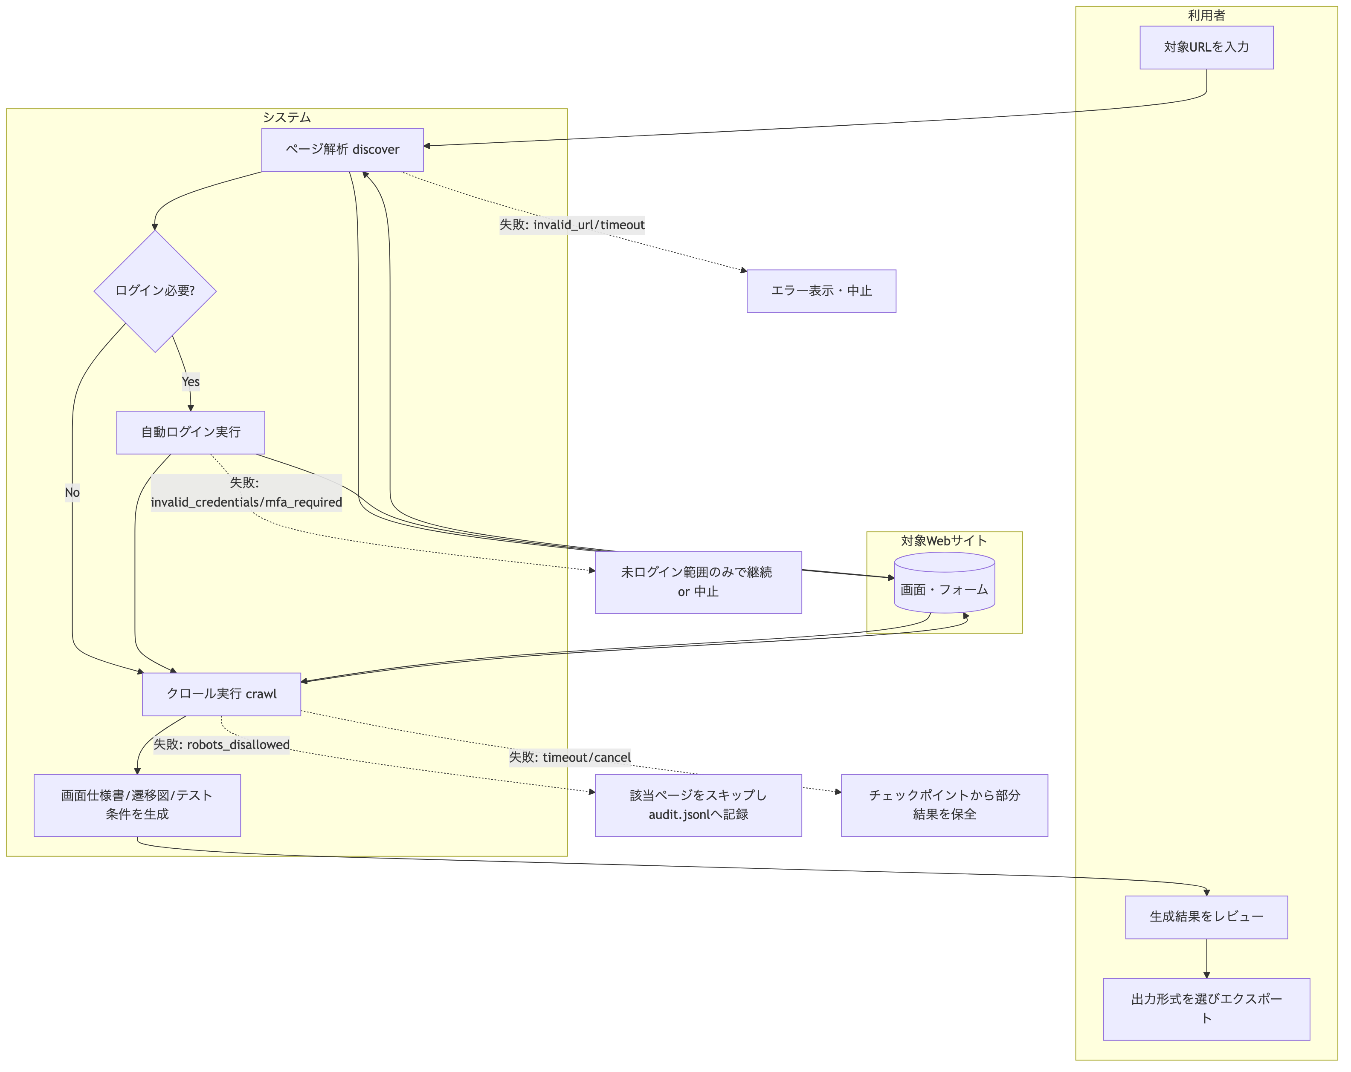
図 2-1 フロー2: ドキュメント作成業務（対象サイト登録→クロール→解析→ドキュメント生成→レビュー→出力）
例外・エラー分岐
- 対象サイト到達不可（invalid_url, timeout）: 解析段階で中止しエラー表示。
- ログイン失敗（invalid_credentials, mfa_required, session_expired）: 未ログイン範囲のみの結果として記録するか、--require-login 相当の設定時は中止。
- robots.txt 拒否（robots_disallowed）: 該当ページのみスキップし監査ログ（audit.jsonl）に理由を記録。
- タイムアウト・中止（timeout, cancel）: チェックポイントから再開可能な形で部分結果を保全。

フロー3: AutoRunによるテスト設計・実行業務（目的設定→計画→観点→設計→ケース生成→実行→レポート）
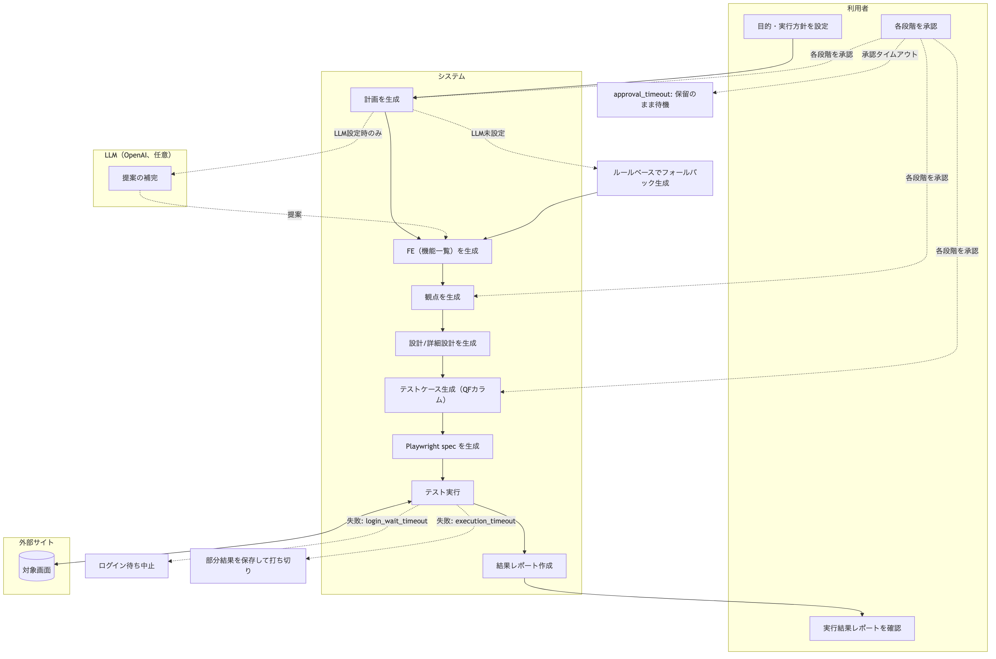
図 3-1 フロー3: AutoRunによるテスト設計・実行業務（目的設定→計画→観点→設計→ケース生成→実行→レポート）
例外・エラー分岐
- LLM未設定: ルールベースでフォールバック生成し、機能を損なわず継続する。
- 承認タイムアウト（approval_timeout）: 段階は保留のまま次に進まず、利用者の操作を待つ。
- ログイン待ちタイムアウト（login_wait_timeout）: 実行を中止。
- 実行タイムアウト（execution_timeout_partial_result）: 部分結果を保存して打ち切り、全件成功したかのように扱わない。
- 中止（cancel）: 実行中のジョブを安全に停止。

フロー4: 定期監視・ドリフト検知業務（スケジュール登録→定期実行→差分検知→通知）
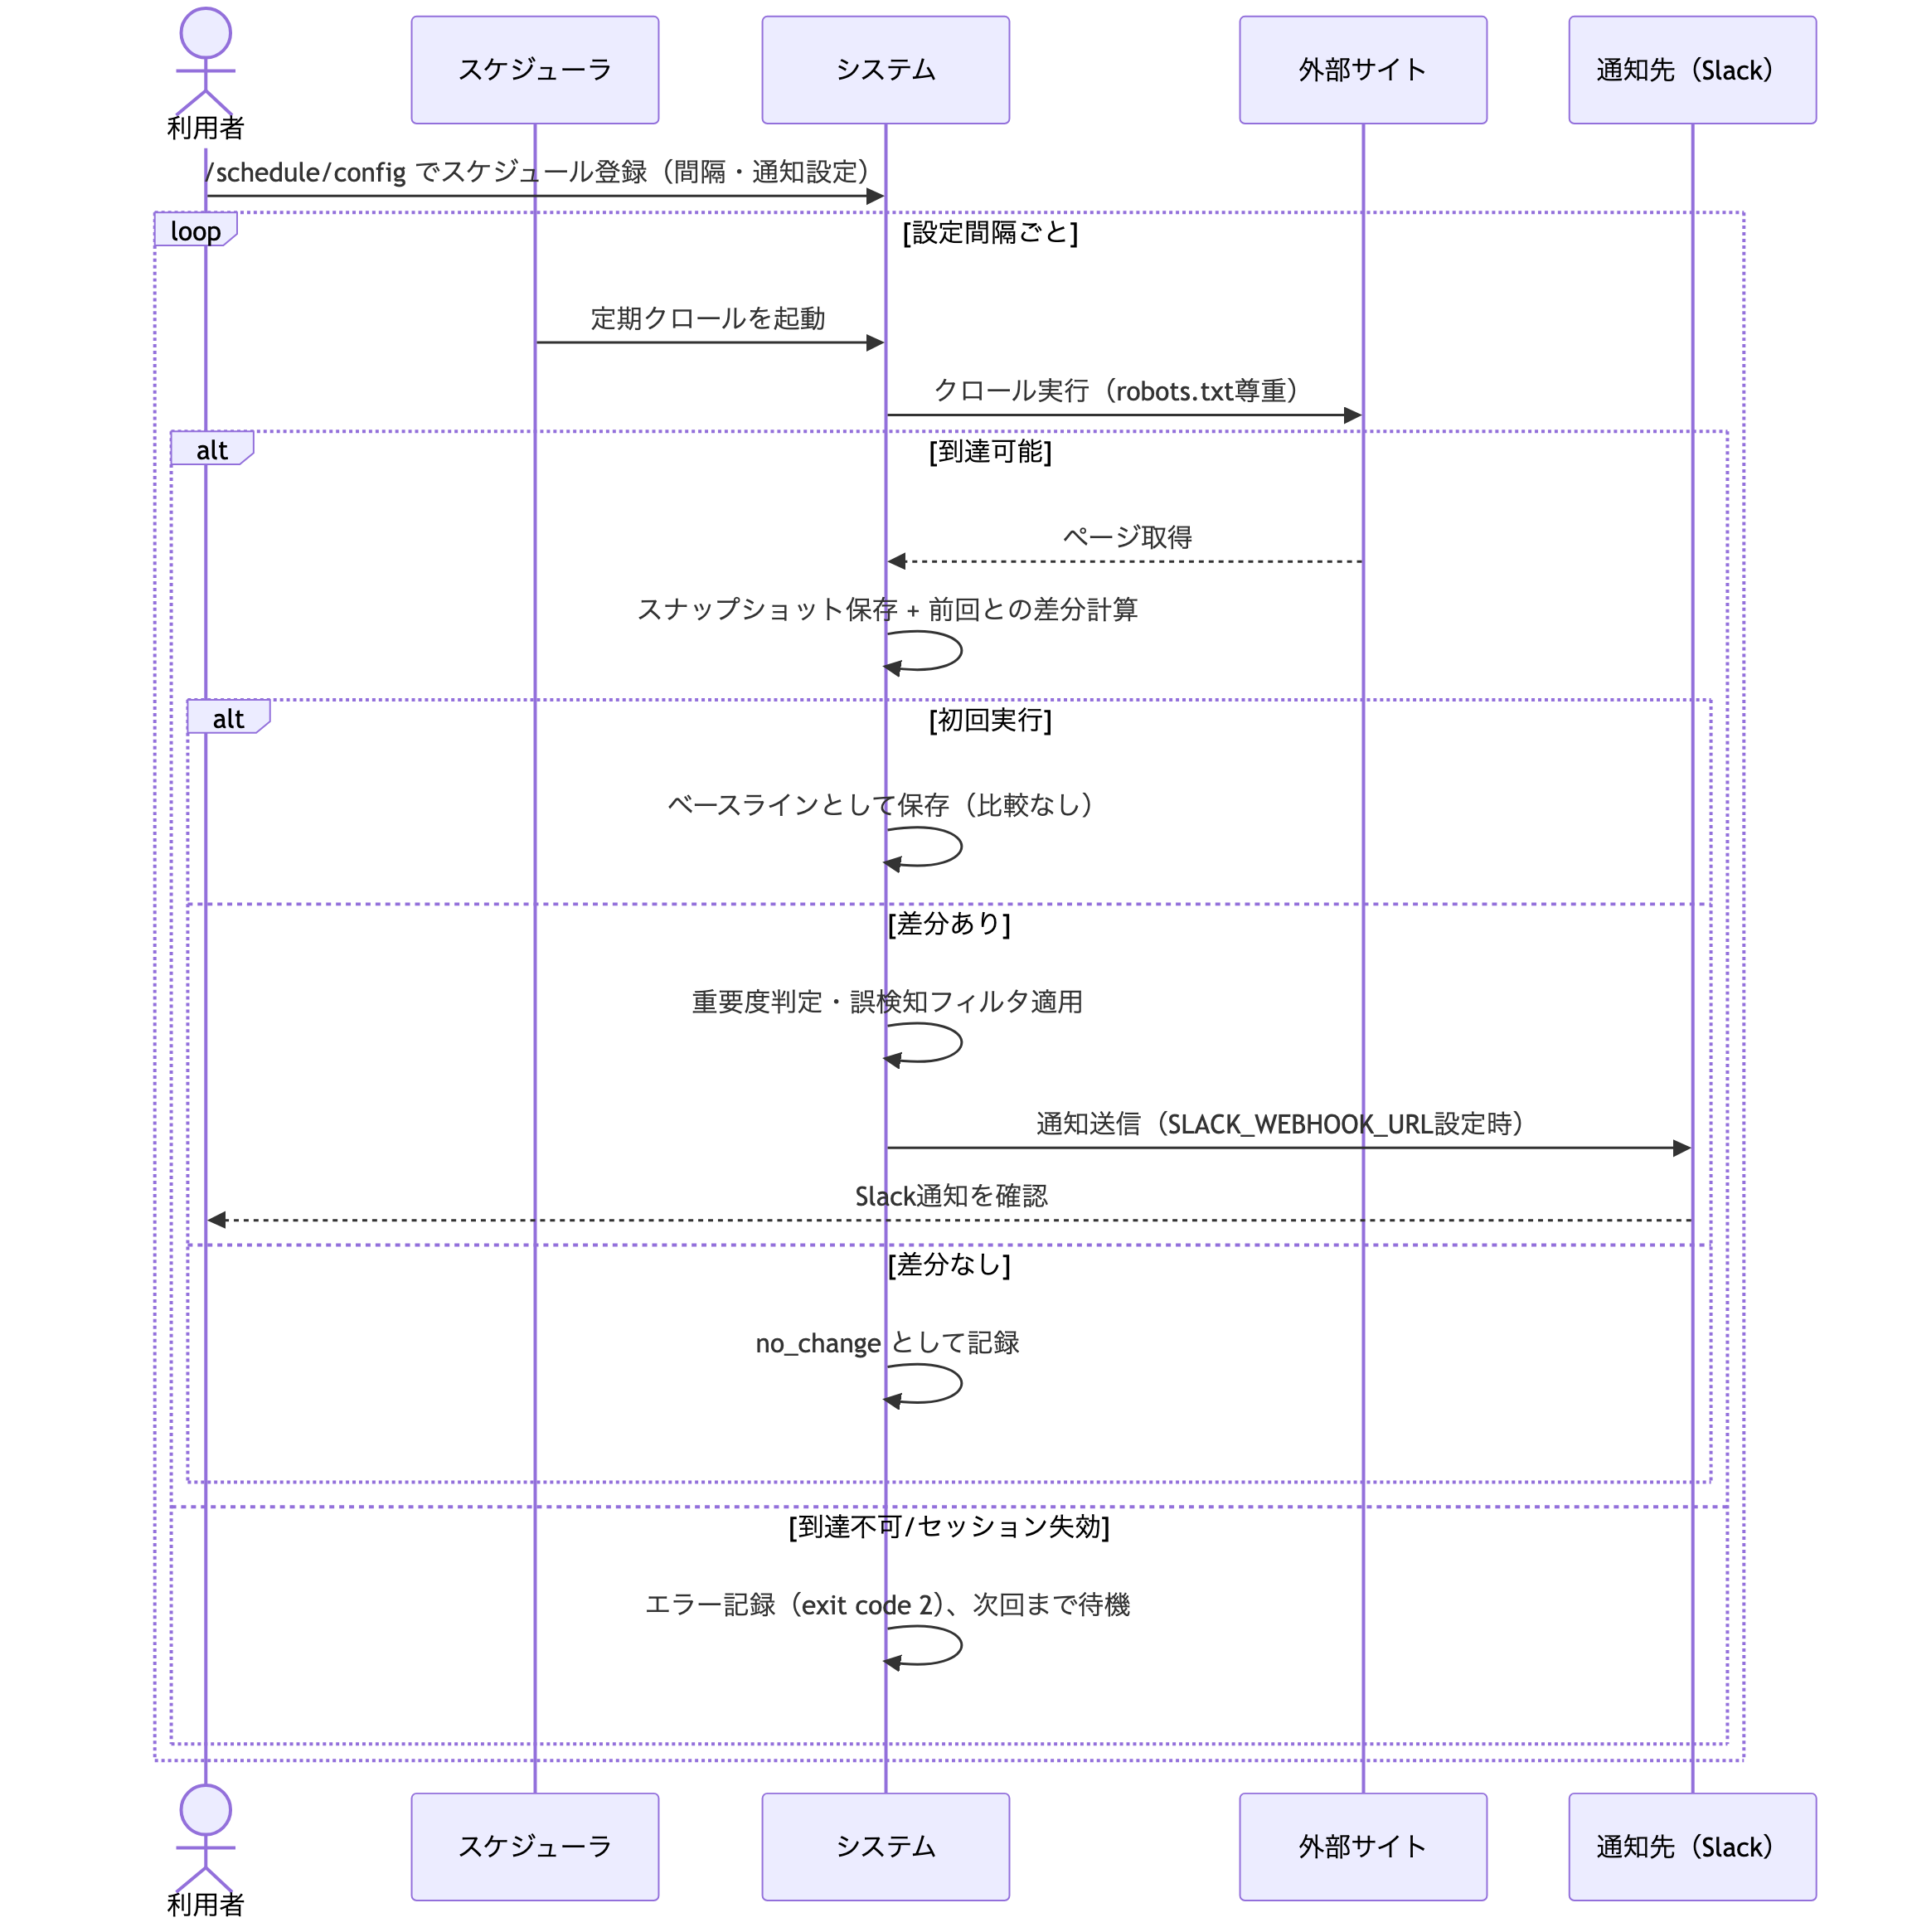
図 4-1 フロー4: 定期監視・ドリフト検知業務（スケジュール登録→定期実行→差分検知→通知）
例外・エラー分岐
- 対象サイト到達不可・セッション失効（session_expired, missing_target）: エラーとして記録し、判定結果は変えずに次回実行まで待機。
- Webhook未設定・通知送信エラー（missing_webhook, notify_http_error）: 通知は送られないが、ドリフト判定結果自体は変わらない。
- 初回実行（first_run）: 比較対象がないためベースラインとして保存するのみ。
- CI組み込み時: 差分ありは exit code 1 でジョブ失敗として扱う。

改訂履歴
表 5-1 改訂履歴
版 | 日付 | 内容 | 作成者
1.0 | 2026-08-02 | 新規作成 | 開発チーム

